
北郊中学初中分校
综合实践活动教研组简报
（总结版）
2009年06月28日星期日

播种希望
收获成功

编辑：季 蕾


本期导读
- 学年大事记
- 亮点回顾
- 课题研究

生学年大事记
1、暑期校本培训中季蕾老师作《实施综合实践活动课程、为学生终身发展奠基》讲座。
2、9月1日正式开通综合实践活动专题网页，网页特设信息快递、学期计划、活动方案、行动足迹、实验在线、校际交流、阶段报告、案例集锦、培训沙龙、成果统计10个子栏目，如今网页运行一切正常，越来越多的师生爱上了综合实践活动网页，点击率节节攀高。
3、制作3块暑期综合实践活动展板，在常州市“寻访常州历史、感受龙城文化”暑期综合实践活动评比中获二三等奖。
4、开发家长资源。聘请著名的民间艺人为我校综合实践活动课程校外顾问。
5、开发社区资源。欢迎工人社区低保户家庭走进综合实践活动课堂，《常州晚报》对此作了报道。
6、确定、协调、实施活动计划，有序开展综合实践活动课程教师培训沙龙，出版《综合实践活动组简报》，形成校本特色。
7、12月14日，全市综合实践活动现场研讨会在我校召开，20位综合实践活动教师同时开课，6块展板同时展出，金校长全程参与了听课、评课活动，并介绍了我校综合实践活动实施情况，教研室专家对我校综合实践活动开展情况进行了充分肯定。
8、完善有关的评价机制：出台了包括《研究性学习课题立项论证评估表》、《研究性学习指导教师考核评定表》、《研究性学习学生考核等第评定表》、《研究性学习课题成果评估表》等。尤其在期中考试过后评选了各班综合实践活动“先进学生”和“优秀研究小组”，并为每个学生和小组拍照颁奖，制作了精美的展板，在全校展出。
9、利用《常州晚报》、常州教育信息网、校园网、广播站等宣传媒体，对本学科实施过程及成果进行一定的激励和宣传。

6、确定、协调、实施活动计划，有序开展综合实践活动课程教师培训沙龙，出版《综合实践活动组简报》，形成校本特色。
7、12月14日，全市综合实践活动现场研讨会在我校召开，20位综合实践活动教师同时开课，6块展板同时展出，金校长全程参与了听课、评课活动，并介绍了我校综合实践活动实施情况，教研室专家对我校综合实践活动开展情况进行了充分肯定。
8、完善有关的评价机制：出台了包括《研究性学习课题立项论证评估表》、《研究性学习指导教师考核评定表》、《研究性学习学生考核等第评定表》、《研究性学习课题成果评估表》等。尤其在期中考试过后评选了各班综合实践活动“先进学生”和“优秀研究小组”，并为每个学生和小组拍照颁奖，制作了精美的展板，在全校展出。
9、利用《常州晚报》、常州教育信息网、校园网、广播站等宣传媒体，对本学科实施过程及成果进行一定的激励和宣传。
6、确定、协调、实施活动计划，有序开展综合实践活动课程教师培训沙龙，出版《综合实践活动组简报》，形成校本特色。
7、12月14日，全市综合实践活动现场研讨会在我校召开，20位综合实践活动教师同时开课，6块展板同时展出，金校长全程参与了听课、评课活动，并介绍了我校综合实践活动实施情况，教研室专家对我校综合实践活动开展情况进行了充分肯定。
8、完善有关的评价机制：出台了包括《研究性学习课题立项论证评估表》、《研究性学习指导教师考核评定表》、《研究性学习学生考核等第评定表》、《研究性学习课题成果评估表》等。尤其在期中考试过后评选了各班综合实践活动“先进学生”和“优秀研究小组”，并为每个学生和小组拍照颁奖，制作了精美的展板，在全校展出。
9、利用《常州晚报》、常州教育信息网、校园网、广播站等宣传媒体，对本学科实施过程及成果进行一定的激励和宣传。

10、第二学期再次开设18门综合实践活动、校本课程。特别是在全市首开“情商俱乐部”、“中华戏曲探究”课程。
11、为40位第一批、第二批综合实践活动指导教师颁发聘书。
12、开展本学期第一次教师培训（2月10日）
13、举办为期三天的综合实践活动成果展示会（2月17日-2月19日）
14、为15位第一学期综合实践活动优秀指导教师、5个综合实践活动优秀小组颁发奖状。
15、总结第一学期全校寒假社会实践活动开展情况，评选出60位先进个人及60个先进团体名单、20个优秀组织奖。
16、3月19日，季蕾老师及综合实践活动组组员前往翠竹中学参加市综合实践活动教研活动，季老师受邀在研讨会上发言。
17、3月20日，正式启动北郊初中“保护水资源”综合实践活动，准备参加市教育局、水利局合办的第二届“珍爱生命之水”大型活动。季蕾老师设计制定了《北郊初中“保护水资源”综合实践活动方案》，并在升旗仪式上做了《保护水资源、实现人水和谐》讲话，在校园内张贴了“保护水资源”倡议书和标语，并组建了护水节水志愿团。
18、3月21日，北郊初中综合实践活动组组长季蕾老师组织七（8）班同学冒雨前往文化宫广场分发“保护水资源、实现人水和谐”宣传材料、宣讲节水护水知识，在广大市民中进行了广泛的问卷调查，并在广场上放飞了22只系有“保护水资源”、“不让人类的眼泪成为地球上的最后一滴水”、 “不让水资源匮乏延缓‘常州速度’”等标语的“节水护水气球”，以纪念第22届“中国水周”，剩余气球都赠送给了热心参与活动的市民。此项活动被刊登在3月25日的《扬子晚报》上。
19、 3月23日升旗仪式上，北郊初中举办了“保护生命之水”启动仪式。季蕾老师作了“保护水资源、实现人水和谐”的演讲。 “保护生命之水”主题教育活动在北郊初中扎扎实实地开展起来了。
20、3月26日—30日，筹备与翠竹中学综合实践活动校际活动。21、开设“情商俱乐部”专题讲座。
22、我校三位教师代表学校参加常州市中小学综合实践活动优秀教学论文评选，篇篇获奖。（中学组67篇论文参赛， 32篇获奖。其中一等奖6篇，二等奖11篇，三等奖15篇。）季蕾老师撰写的论文《以“实践”为台、为“活动”添彩》荣获一等奖；崔菲老师的《浅谈走班制在综合实践活动中的利与弊》荣获二等奖；蔡雁娟老师的《初探综合实践活动课程》荣获三等奖。

亮点回顾

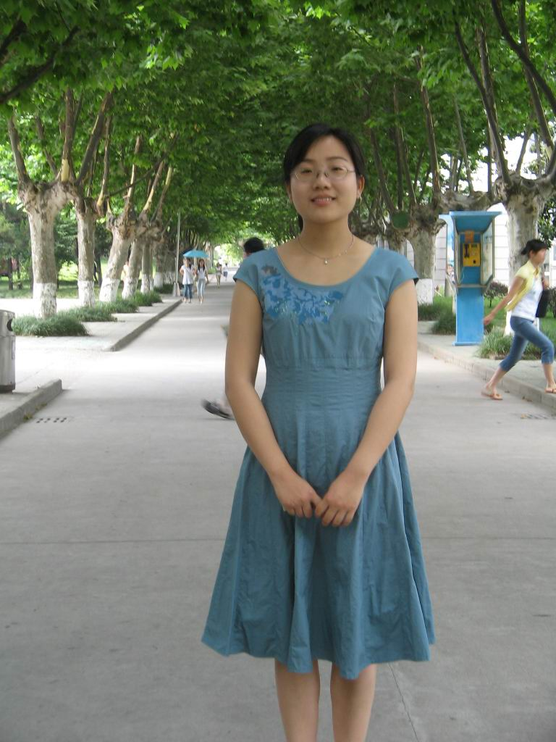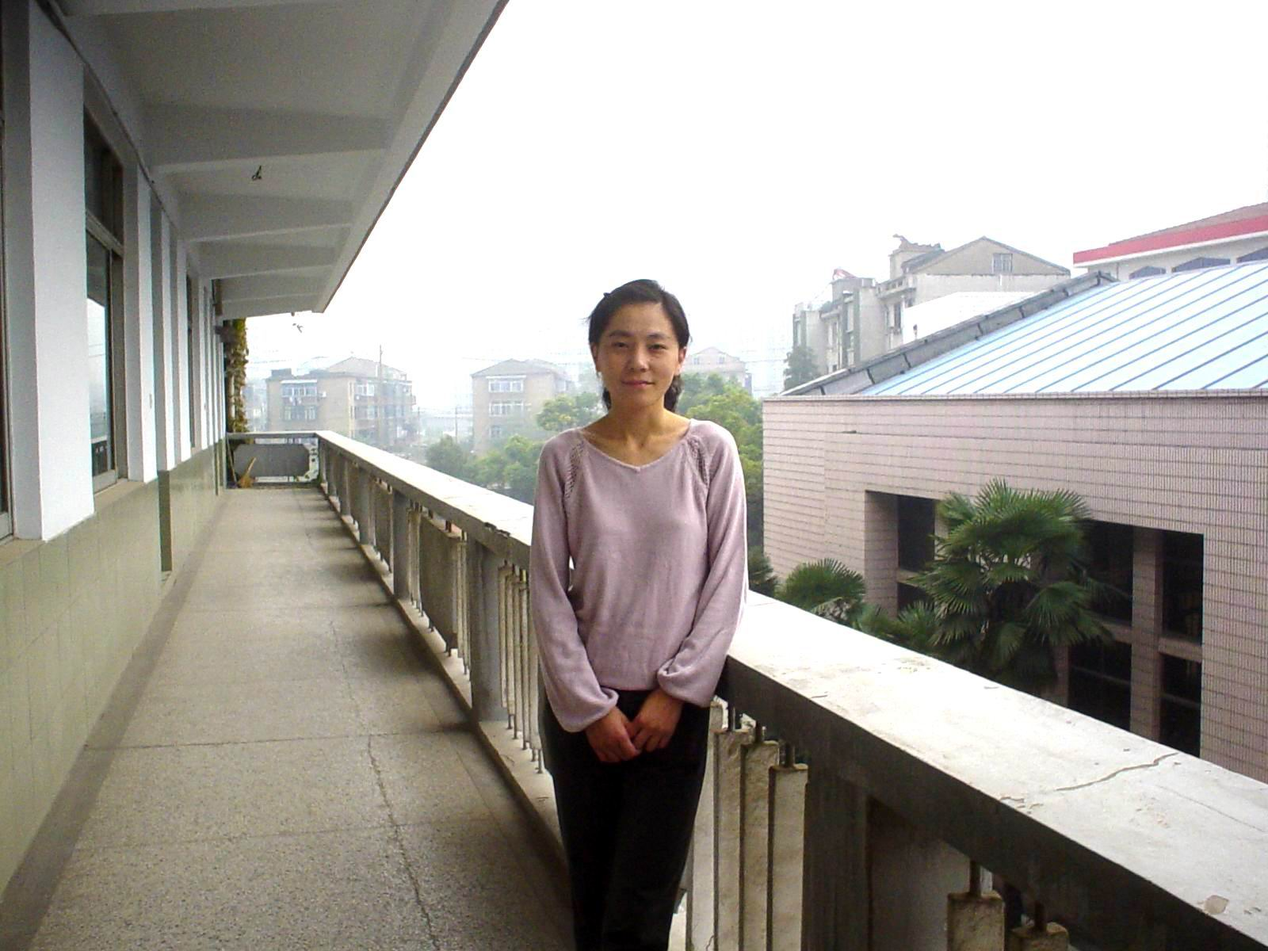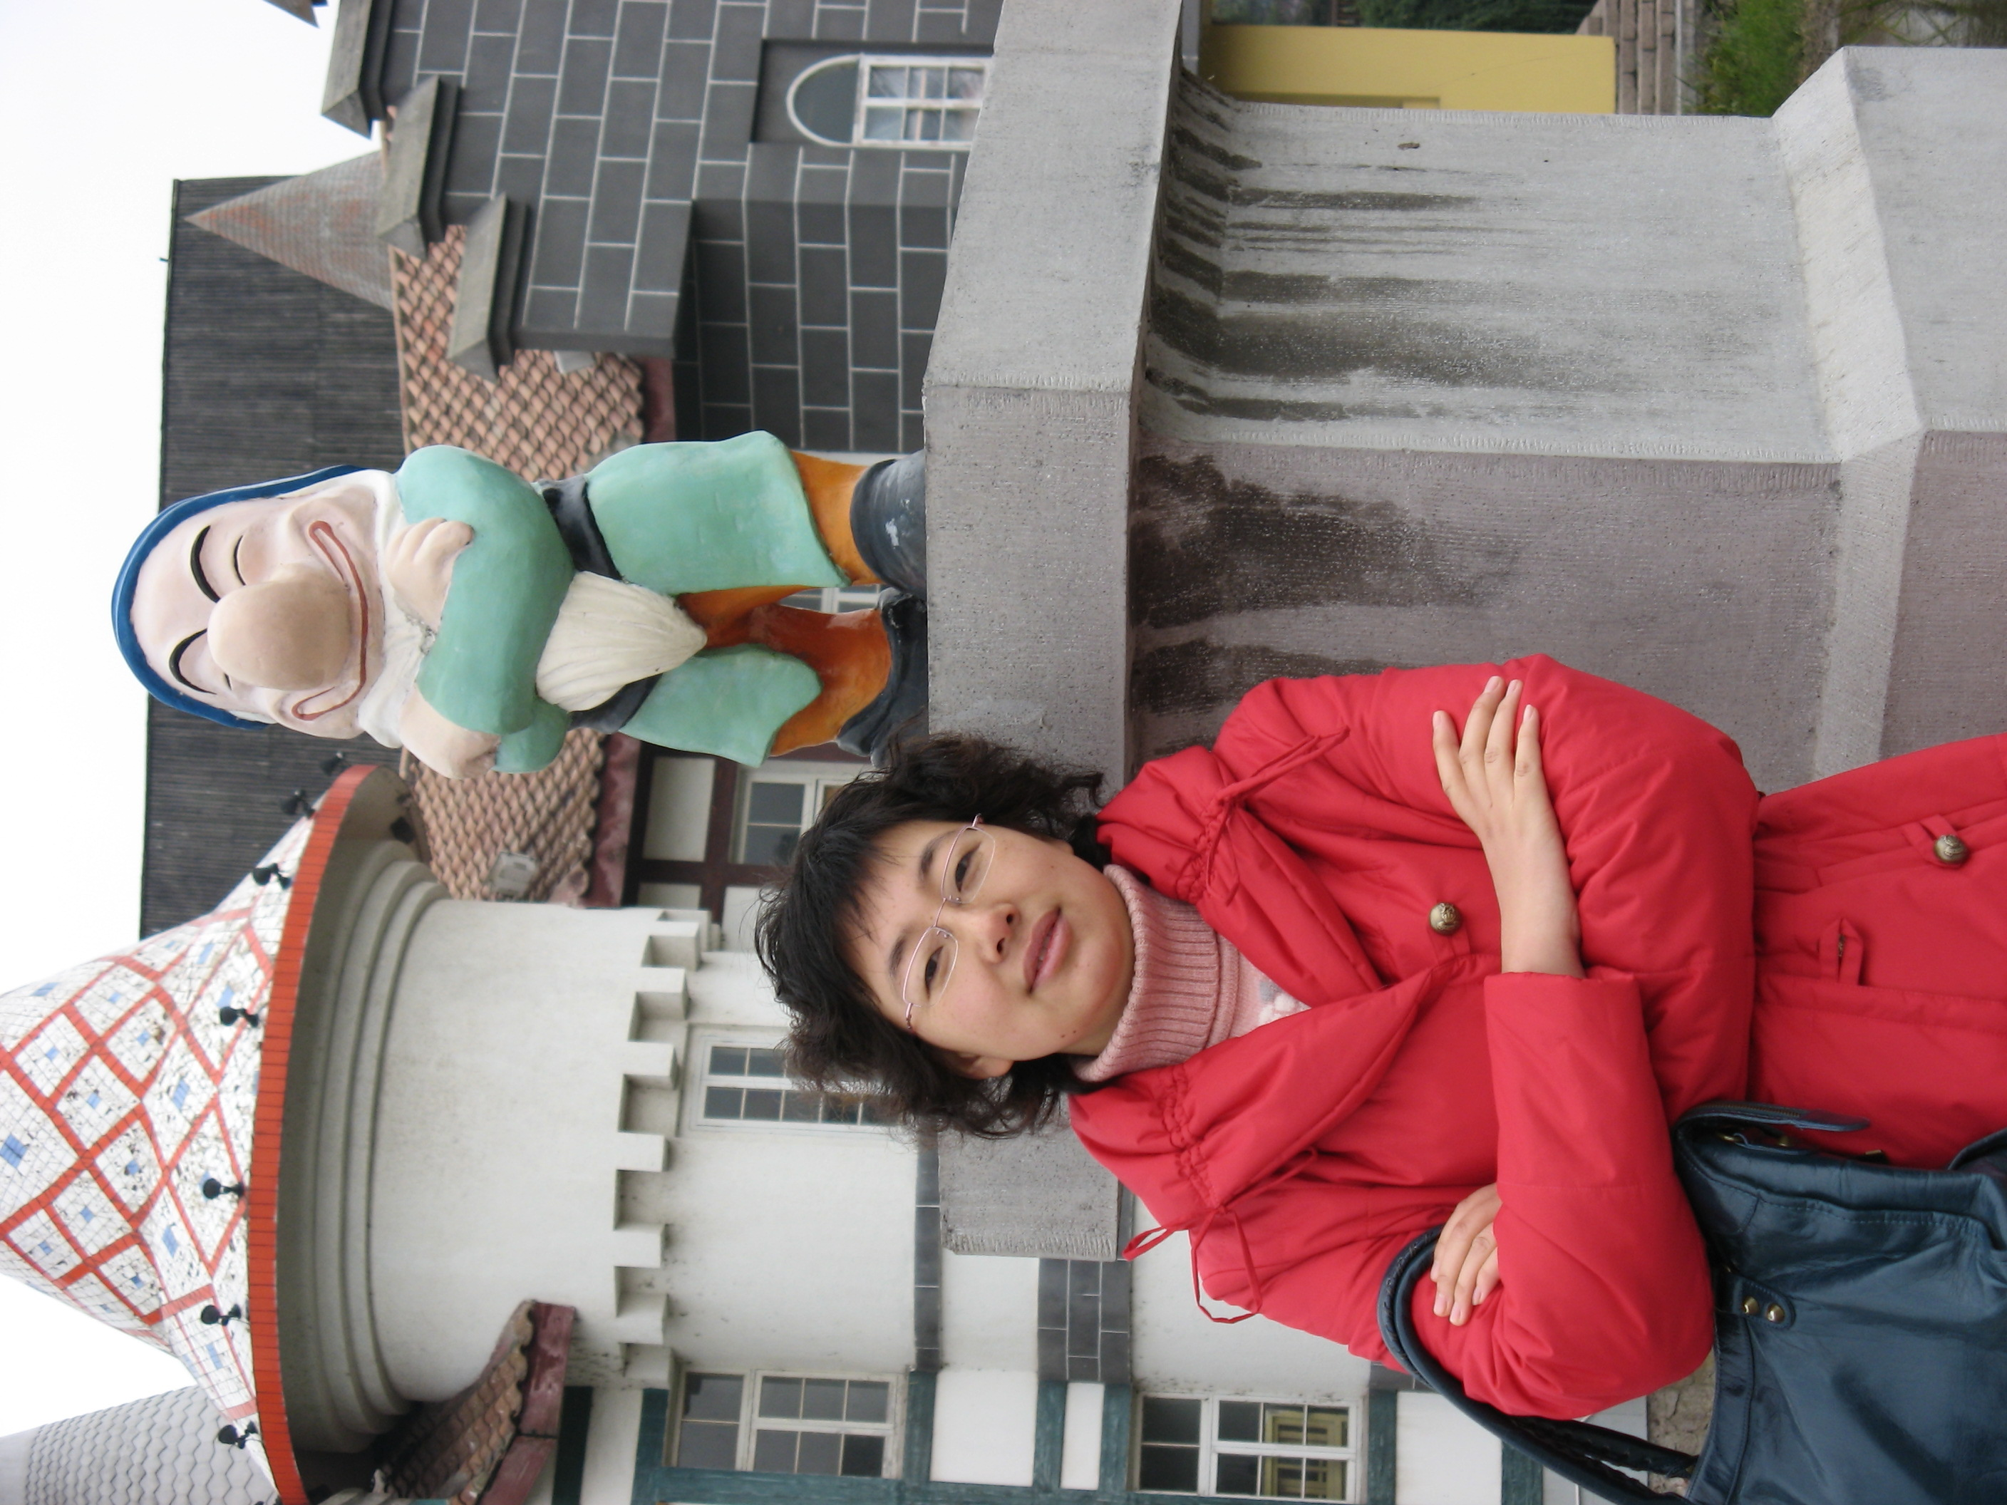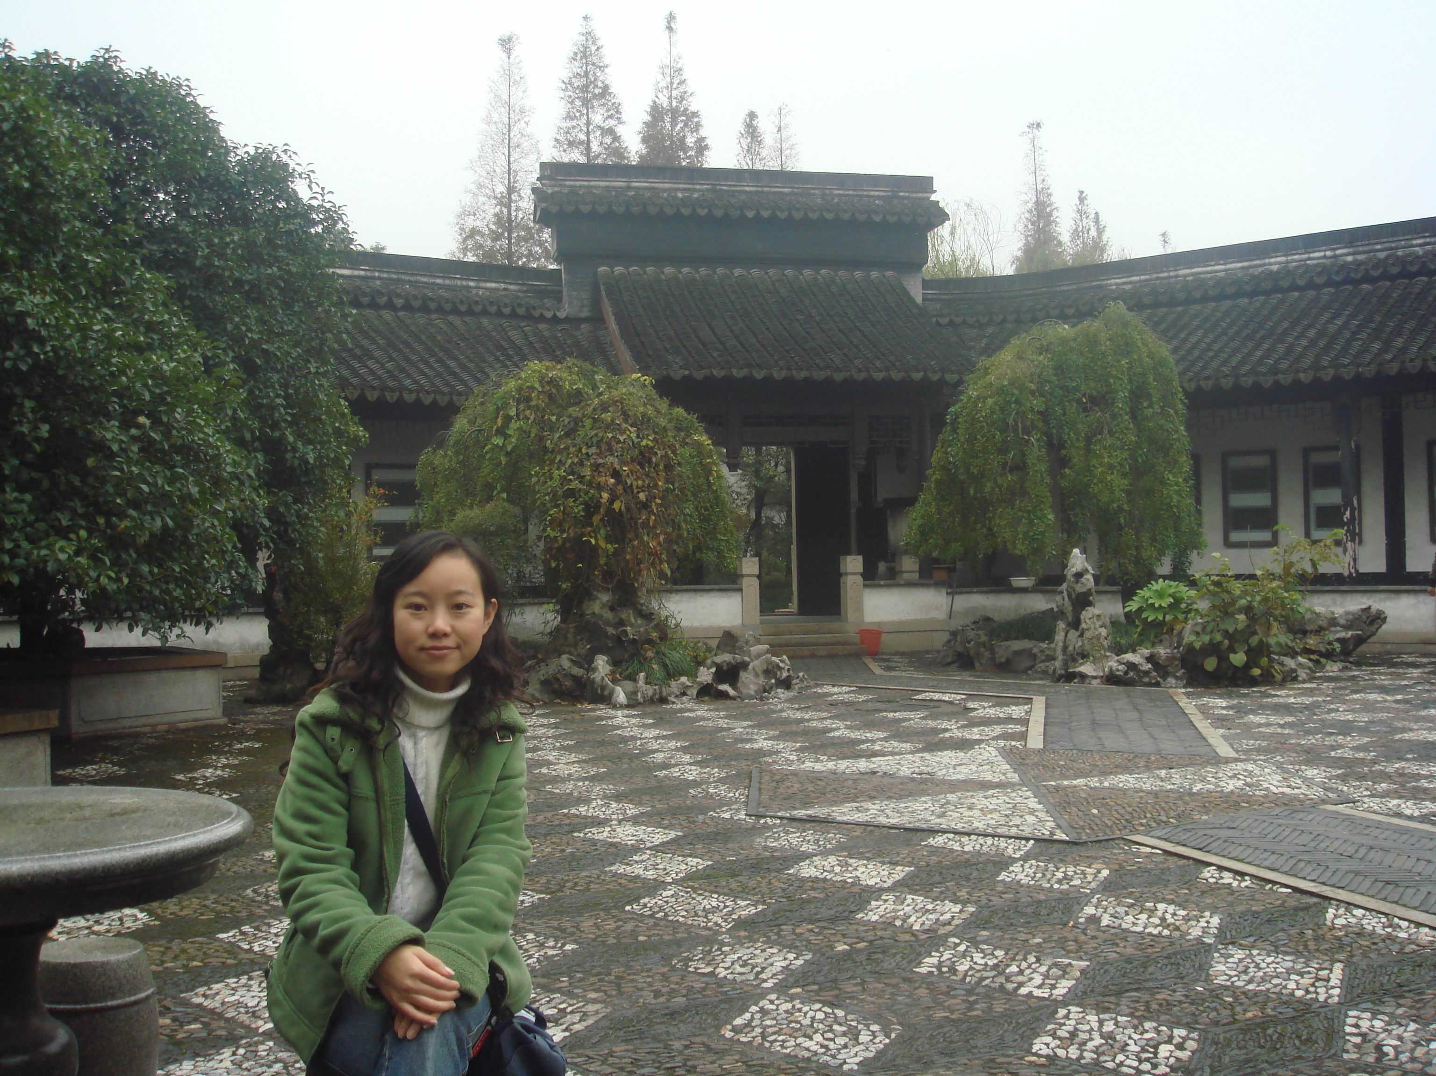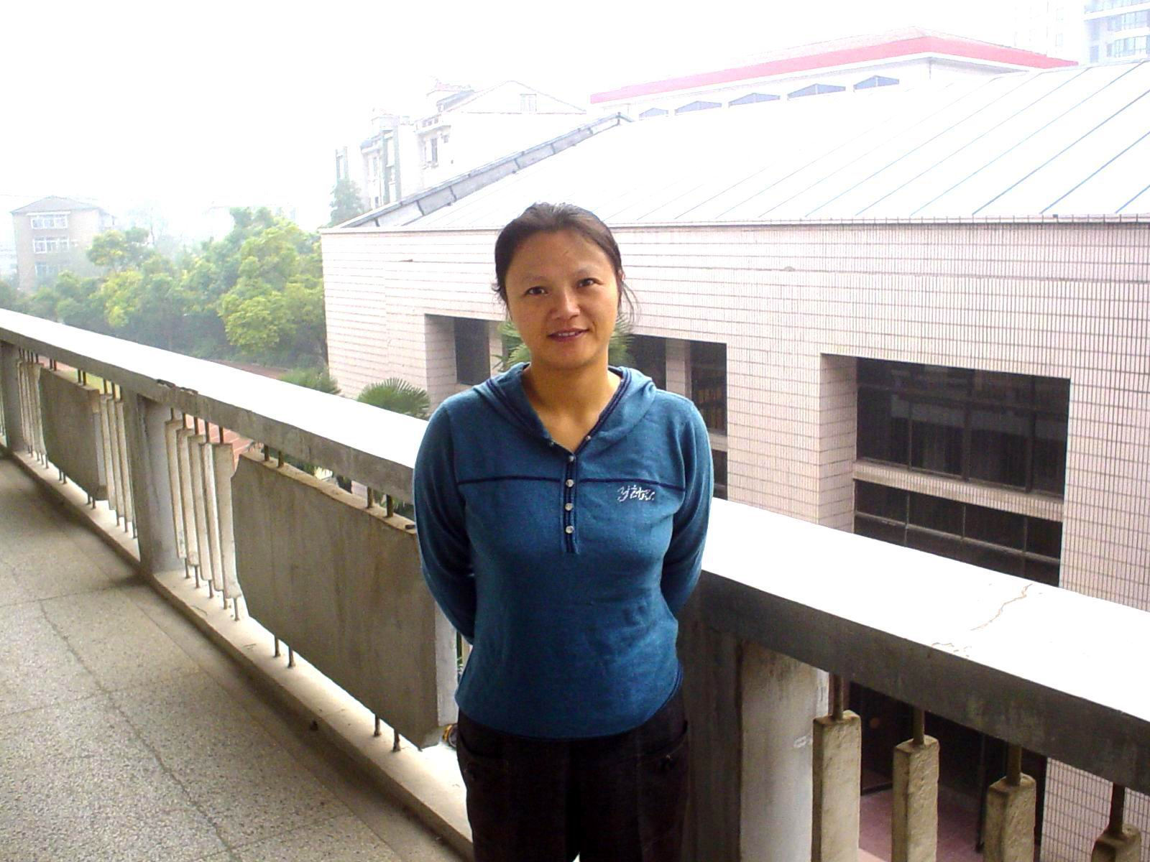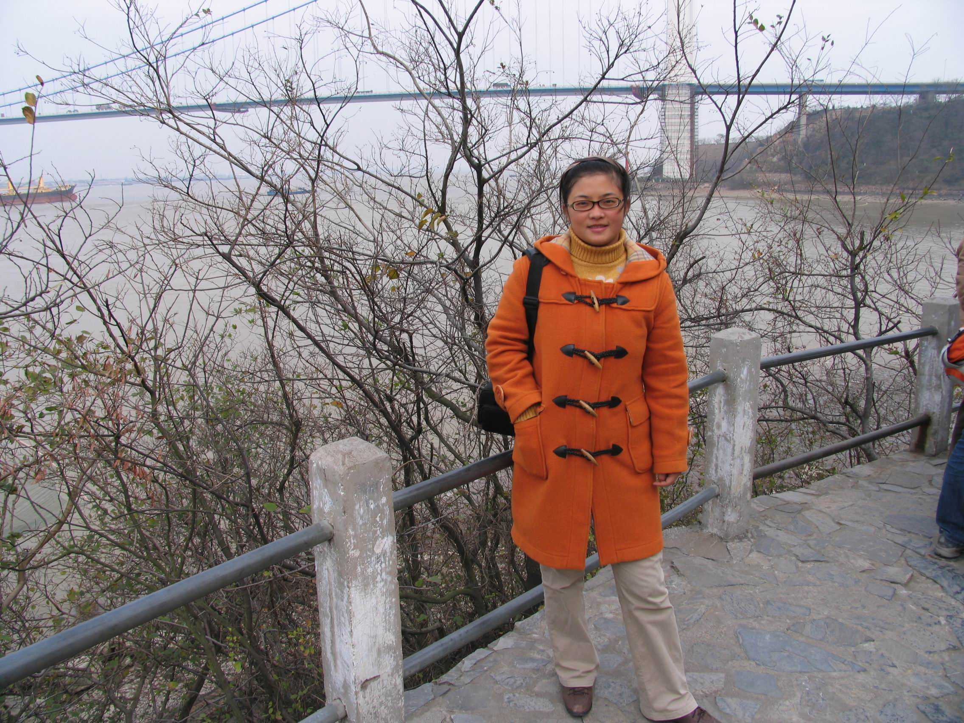
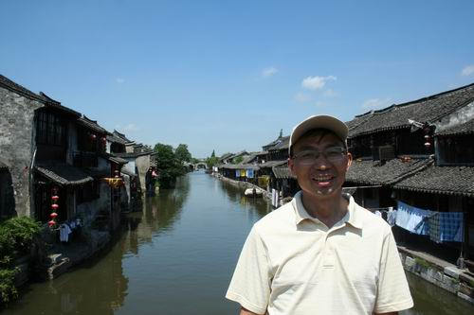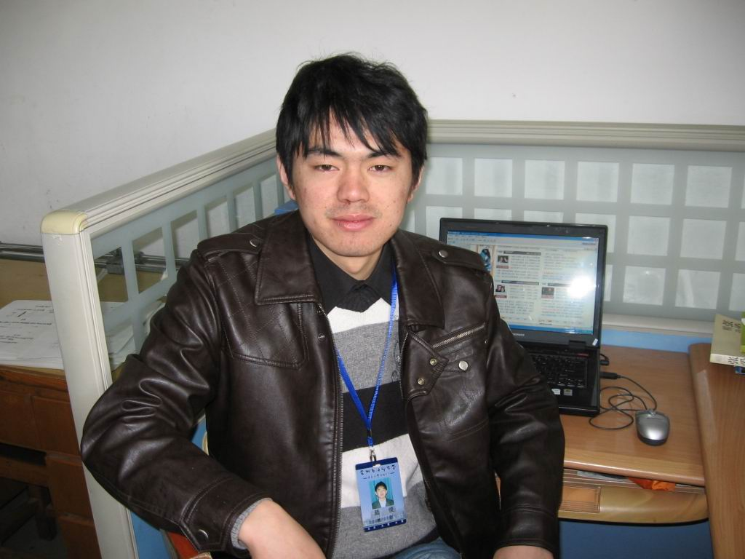

新一轮《基础教育课程改革（试行）纲要》中明确增设了综合实践活动课程作为必修课。其评价追求是“让每个学生都体验到成功的快乐。”即通过活动要使每个层次的学生都能在获取知识、获益方法、获得成功乐趣的同时，唤起对学习和人生的自信，最终立足社会。面对充满挑战的新课程，我校克服一切困难认真落实课改精神，并在综合实践活动趣味性、自主性、实践性、生活性、探究性方面，根据本校的实际情况和特色资源，融合中学生的生理、心理特点，进行了一系列有利于学生可持续发展的积极尝试，并在探索中不断深化、完善。
继上学期期末在全校范围内进行综合实践活动通识培训并积极部署暑期综合实践活动工作至今，越来越多的师生感受到了综合实践活动的魅力。开学伊始，我校领导高度重视综合实践活动课程的推进情况，再次在学校红厅召开了综合实践活动课程动员大会，学校金伟清校长，课程发展处王燕主任参加了会议。首先王主任介绍了实施综合实践活动课程的重要性和必要性，接着王主任对与会教师指导学生选题提出了三个要求：1. 内容要实2.形式要多3. 要有创意，其中包括整个课程要有可操作性，要有成果，并且要有可展示性。在整个操作的过程中教师要充分利用好四种资源：校内资源、社区资源（金色新城和荷花池街道）、企业资源、城市资源（常州图书馆，博物馆等）。最后王主任对新学期该课程的具体实施进行了详细的安排。
最后，金校长作了振奋人心的总结发言。他认为我们的老师从来不缺乏工作的热情，不缺乏无怨无悔的情怀，更不缺乏工作的责任感和使命感。校长语重心长地劝勉大家要多学习、多交流、多积累，要时时刻刻怀着一颗谦虚的心、赤诚的心,向身边的所有人学习,在历练中成长，积淀精彩，为北郊初中打造综合实践活动新名片！。
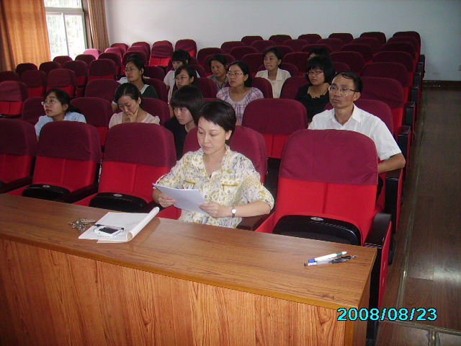
综合实践活动花开北郊初中
为进一步推进综合实践活动课程的有效落实，提升我校综合实践活动课程的研究及实施水平，北郊中学初中分校综合实践活动组在开学初就有两大举动：一是开通“北郊中学综合实践活动专题网页”，网页特设信息快递、学期计划、活动方案、行动足迹、实验在线、校际交流、阶段报告、案例集锦、培训沙龙、成果统计10个子栏目，综合实践活动组教师用最快的速度收集、整理、上传图文资料，确保9月1日一个初具规模的学科网页展现在北郊师生面前，如今网页运行一切正常，越来越多的师生爱上了综合实践活动网页，点击率节节攀高。二是有序开展综合实践活动课程教师培训沙龙。综合实践活动组已于日前进行了本学期第一次综合实践活动课程通识培训，沙龙由综合实践活动组长季蕾老师主持，课程发展处王燕主任参加了会议。季老师对本学期综合实践活动进行了整体规划，尤其对9月份工作进行了详细布置。最后王主任做了总结发言，对大家提出了具体要求，希望每位老师要本着为学生终身发展和全面发展服务的理念，以积极的心态全身心地投入到这项为学生终身发展奠基的工作中去，相信综合实践活动之花一定会在北郊常开不败，越开越艳丽。
保护水资源 实现人水和谐
季 蕾
各位领导、老师、同学们：
大家好！今天我发言的题目是：保护水资源，实现人水和谐。同学们，你们知道吗？今年的3月22日——也就是昨天——是第17个世界水日，3月22至28日是第22届“中国水周”。谈到水，我们的脑海里就会闪现出我们共同的家园——地球——颗镶嵌在宇宙中的璀璨夺目的“蓝宝石”。正是这片水的蔚蓝，跨越了地理的界线，将一块块干竭的黑土滋润、，连接，恰如今年世界水日的主题：“跨界水——共享的水、共享的机遇”； 正是这片水的蔚蓝，灌溉了娇艳的生命之花，孕育并延续了千百年的人类文明。但如今，由于人口急剧增长、工农业生产污染、城市发展，水资源使用不当以及全球变暖等因素，使得地球的生命之液频频向人类亮出黄牌。在世界范围内，拥有世界人口百分之四十的80多个国家水源不足，发展中国家有10亿人喝不到清洁水；在我国，人均淡水不到世界人均水平的四分之一，是全球13个严重缺水的国家之一；在江苏，08年太湖的蓝藻爆发给我们敲响的警钟犹在耳畔，今年2月20日，由于水源被农药污染，盐城市大范围断水两天。同学们，水也是我们龙城之魂：城市依水而建，道路傍水而过，经济因水而活，人民靠水而生，我相信我们每个人心里都有一幅人水和谐共生的理想画卷，遗憾的是，这“春来江水绿如蓝”的江南美景早已不再，河水不再叮咚，取而代之的是鱼儿嘶哑的哭泣，那是为人类的盲目无知、为若干年后地球上的仅存的最后一滴水而唱的挽歌。还世界一片蔚蓝吧！水美，人美，家乡美，不应只是梦里水乡，而应成为现实！
君不忆，在去年这项活动中，我校原八（7）班同学代表全校参赛包揽了所有奖项，在水资源征文比赛中我们的同学一举夺得了特等奖和其他奖，无论是团体还是个人，无论是获奖数量还是等第，在全市初中校我们名列第一，在此感谢所有为我校争得荣誉的老师和同学，没有你们的全力支持和不懈努力，就不会有这骄人的成绩！同时，我们也要清醒地认识，昨日的辉煌代替不了今天的努力，去年的佳绩不应是束缚我们思想和手脚的最后一根绳索，而应该是助推我们成功的最好的起跑器和加速器。3月21日，我们组织七（8）班同学冒雨前往文化宫广场分发“保护水资源”宣传材料、宣讲节水护水知识，在广大市民中进行了问卷调查。
今天，有一个梦想在这里启动——那就是“保护水资源、实现人水和谐、延续北郊辉煌”，短短17个字足以让我们每个人热血沸腾，拼尽全力，如果我们还深爱着脚下这片热土，如果我们还想为子孙后代留下些什么，如果我们还始终铭记我是北郊一员的话，我相信你会记住这个早晨，记住我们肩上不可推卸的责任！我相信你会自觉自愿加入北郊节水护水的行列，成为一名勇敢的战士，为水而战，为誓死捍卫北郊荣誉而战，我相信，付出总有收获！我们一定会不辱使命！谢谢大家！
《扬子晚报》刊登北郊初中节水护水活动
今年的3月22日是第17个世界水日，3月22至3月28日是第22届“中国水周”。 3月21日，北郊初中综合实践活动组组长季蕾老师组织七（8）班同学冒雨前往文化宫广场分发“保护水资源、实现人水和谐”宣传材料、宣讲节水护水知识，在广大市民中进行了广泛的问卷调查，并在广场上放飞了22只系有“保护水资源”、“不让人类的眼泪成为地球上的最后一滴水”、 “不让水资源匮乏延缓‘常州速度’”等标语的“节水护水气球”，以纪念第22届“中国水周”，剩余气球都赠送给了热心参与活动的市民。
3月23日升旗仪式上，北郊初中举办了“保护生命之水”启动仪式。季蕾老师作了“保护水资源、实现人水和谐”的演讲。季老师在演讲中诚挚地说道：“今天，有一个梦想在这里启动——那就是“保护水资源、实现人水和谐、延续北郊辉煌”，短短17个字足以让我们每个人热血沸腾，拼尽全力，如果我们还深爱着脚下这片热土，如果我们还想为子孙后代留下些什么，如果我们还始终铭记我是北郊一员的话，我相信你会记住这个早晨，记住我们肩上不可推卸的责任！我相信你会自觉自愿加入北郊节水护水的行列，成为一名勇敢的战士，为水而战，为捍卫北郊荣誉而战，我相信，付志愿团”，志愿者在门厅张贴了《保护水资源》倡议书，“保护生命之水”主题教育活动在北郊初中扎扎实实地开展起来了。
此项活动被刊登在3月25日的《扬子晚报》上。付出总有收获……”。学校还特意组建了“北郊初中节水护水志愿团”，志愿者在门厅张贴了《保护水资源》倡议书，“保护生命之水”主题教育活动在北郊初中扎扎实实地开展起来了。
此项活动被刊登在3月25日的《扬子晚报》上。
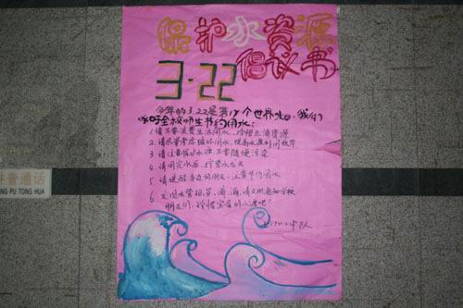

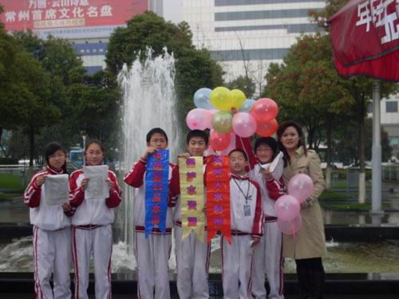

扎实高效的校本培训
校园沸腾春来早，2月10日中午12：30，综合实践活动组20多位教师齐聚红厅开展本学期第一次教师培训活动。
组长季蕾老师首先对上学期综合实践活动的开设情况作了全面客观的评价，她对参与学校综合实践活动课程的每一位教师都表示了诚挚的感谢，她深情地说：“众所周知，综合实践活动是新课程的亮点，是一门综合性、经验性、实践性课程，是体现三级课程管理制度的课程，它的设置对丰富学生的经验，形成对自然、对社会、对自我的整体认识，发展创新精神、实践能力具有极其重要的意义，所以我为在座的每一位学校第一批综合实践活动指导教师而感到骄傲，因为你们是第一个吃螃蟹的人，你们有勇气、有胆量去开拓自己教师生涯中另一方广阔的天地，而不是固步自封、自我满足；同时我更要代表学校感谢你们，因为在座的每一位教师至少都身兼二职——自然就无法回避自身学科教学与综合实践活动教学如何协调发展的两难选择，你们不说我也能真真切切地感受到大家内心那份始终存在的不踏实；那种“进亦忧、退亦忧”的痛苦挣扎，但是我们都毫无怨言地承受了、担当了，将所有的委屈和为难深埋心底！为什么能做到这一点？那是因为我们心中始终涌动的是对学校的忠诚，才自觉自愿地挑起这肩上沉甸甸的责任！我感谢大家对这门课程的热情，感谢大家的相依相伴、不离不弃！我校综合实践活动的开发和实施离不开你们执着的坚持和不懈的努力，有了大家的支持和配合，才有了我们组的发展和壮大，才有了我们上学期的十大亮点，综合实践活动课程的性质定位与基本价值才能得到比较广泛的认同。谢谢你们了！大家辛苦了！”紧接着季老师对第二周综合实践活动课程成果展示会的筹备工作做了详细部署，研究性学习成果展示分展板和现场展示两种形式，尤其是后者要求各班各课题小组广泛发动，深入调查，充分研究，形成了课题报告，制作PowerPoint，每个班级选择1－2个代表组参展。每个课题展示时间为10分钟，我组将为优秀课题小组成员和优秀指导教师颁奖。
第三阶段季老师结合自己制作的两个综合实践活动成果展示课件对“如何指导学生进行成果展示”进行了深入细致的讲解，与会教师都认真做了笔记。
最后季老师用富有哲理的话结束本次培训。她说：“ 只要对生命充满热爱，身边永远都是绿洲；只要对明天依然期待、执着，未来就永远握在你手中。我尽管无法送你们到对岸，但我会送你一叶扁舟；我尽管无法送你们到山顶，但我能指给你一条小路；我尽管无法教给你智慧，但我能教给你获取的方法。我愿意带着一颗真心与你们一路同行，为你们遮‘风’挡‘雨’，披‘荆’斩‘棘’，再一次地感谢你们，拜托大家了！”
这次培训不仅给大家鼓了劲、坚定了信心又作了有效的方法指导，大家感到是既实在又实用，为本学期我组的后续发展开了个好头，打下了坚实的基础.

聚焦展示会
综合实践活动成果展示会内容
课件展示
1、 BRT开通后公交状况调查建议
指导教师：胡祝娟、廖燕飞
2、 化学趣味实验
指导教师：崔菲
3、常州开放式公园现状调查
指导教师：吴文普
4、发酵技术在生活中的应用
指导教师：邰玉韦
5、英语课本剧社
指导教师：董晨琳
展板展示
1、烙铁画、刻纸、十字绣

2、电脑小报
指导教师：赵柯、刘力、沈克菲、陈庆艳
3、电子玩具、化学实验
指导教师：蔡雁娟、崔菲
4、叶脉书签
指导教师：李岚
为梦想插上智慧的翅膀
——北郊初中综合实践活动成果展
综合实践活动课程作为新一轮基础教育课程改革中的一大亮点以全新的面貌出现在我们面前,给周围的世界带来一抹亮彩。它是一种实践的、整体的、开放的教育活动，它强调在实践中学习，在实践中获取知识和能力，在实践中体验情感、发展个性品质。它给我们的教学带来了一次学习式的革命，也使学生经历了以往不曾领略过的丰富多彩的学习活动。可以毫不夸张地说：综合实践的课堂为学生所喜欢、关注，学生的个性获得了发展；综合实践活动的开展，让我们每个人都看到了一个个闪亮的片段和精彩的闪光点，感受到了它鲜活的生命力。继2月10日综合实践组开展扎实高效的教师培训活动之后，2月17日-19日，第一学期综合实践、校本课程成果展在北郊校园隆重拉开序幕，奏响了一曲和谐、昂扬的早春之歌。
一、兴趣—擦亮了学生的脸
心理学家皮亚杰提出：“儿童是有主动性的人，他们的活动受兴趣和需要的支配，一切有成效的活动必须以某种兴趣做先决条件。”因此，激发学生浓厚的兴趣是综合实践活动实施的首要条件。为此，我们充分考虑了学生的身心特点和条件，尊重学生的兴趣和愿望，把选择课题和指导教师的决定权还给学生，让每个学生都享受到了“我喜欢、我选择”、“我的课程我做主”的乐趣。
二、合作—温暖了学生的心
综合实践活动把教学过程视为一种交往合作的过程，是师生在社会这一广阔天地中进行的多边、多向、多方面的人际交往和相互作用的过程，强调把学习活动和社会活动结合起来。而综合实践活动课程的开展为培养学生的合作意识创设了多种机会，提供了良好的条件。此次成果展尽管分课件展演和展板展示两种形式，但时时处处都体现合作意识。如在丰富多彩的现场展演环节，《BRT开通后公交状况调查建议》、《化学趣味实验》、《常州开放式公园现状调查》、《发酵技术在生活中的应用》、《英语课本剧社》5个代表组都是全员参与、精心准备、激情昂扬、全身心地向全校师生演绎他们对生活的感悟和传达他们融入活动的快乐。台上组长组员默契合作，每一个精美详尽的课件都是他们和指导教师的“智慧结晶”，都是合作努力下的精品之作，完整地把一个学期的活动过程、学习经验、心得体会等真实地展现在全体师生面前，正可谓台上激情昂扬，台下专注学习。
三、展板—吸引了学生的眼球
展板展示区也同样引人注目，在这里大家不但可以领略到烙铁画、刻纸、十字绣等体现中华传统文化魅力的的艺术作品，又可以欣赏到制作精美的叶脉书签、电脑小报和凝聚学生奇思妙想的电子玩具、化学实验、机器人大赛图片等。从一块块凝聚心血的展板中，我们清晰地看到每一位学生都在不断地追求、进取，发掘自身潜力，尤其让我们欣喜的是，学生从综合实践活动中所学到的远远超过教师的预想，他们已经学会了用自己的眼睛观察生活，用自己的心灵感受生活，用自己的方式去研究生活，潜移默化中知识和能力皆得到了发展和提升。
四、收获—发展了学生的个性
“我听过，但忘记了；我看过，只是记住了；我做过了，就学会了。”综合实践活动不是“教”出来的，而是“做”出来的，是学生从做中学而进行的经验重组的活动。在活动中融合，在实践中追求，促进个性全面的发展，是我们的方向。在此次展示中，冯斌校长、王主任和我们一起在现场亲口品尝了学生自制的汽水、馒头、泡菜……亲眼看到了学生自编自导自演的英语校园情景剧，领略了常州淹城、青枫公园的美丽风景；亲耳聆听了《BRT开通后公交状况调查建议》小组对BRT开通后公交现状的理性分析……在这里，学生的个性终于得到了最大的释放，放飞理想、追求自由发展的空间得到了最完美的诠释。
五、尊重—解放了学生的手脚
我们综合实践活动组特地针对本次活动设计了调查问卷，请全校师生对为期3天的展示活动提出合理化建议，在问卷上如此写道：“感谢您的亲临指导、感谢您对我们课程始终如一的关心和支持，诚盼您给我们的展示活动提出宝贵的意见。因为，您的建议将会为我们在前进的道路上点燃一盏最明亮的灯，给予我们无尽的勇气和力量，让我们有信心做得更好。再一次衷心地感谢您……”我们还为上学期综合实践活动优秀课题小组及优秀教师颁发了奖状。总的来说，在本次展示活动中学生是最大的受益者，因为综合实践活动为他们打开了想像的翅膀，也为他们搭建了展示自我的平台，学生在能力、态度、情感等各方面都有了很大的收获，这就是一种成功，是我们教育引导的成功！
在新的一学期里，愿我们驾驶着装满思考的巨轮，扬起探究的风帆，擎着综合实践的指南针，一同抵达科学的彼岸——相信，教育将会因我们更加精彩，我们的精彩必将使教育的魅力熠熠生辉！
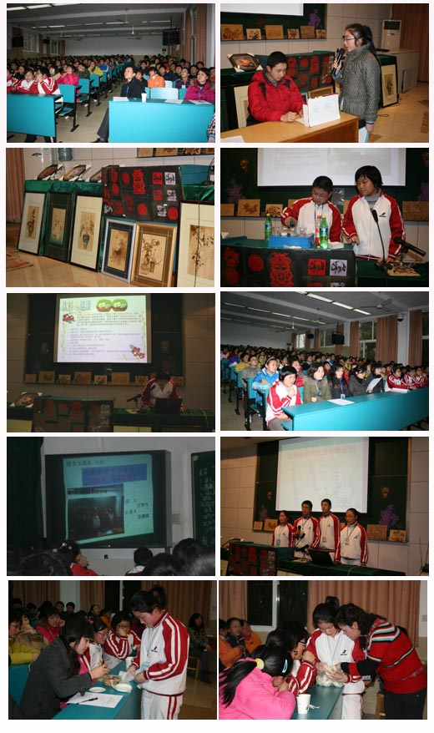

烙画百合齐争艳 北郊翠竹共发展
走过深秋，走过严冬，综合实践活动课程的实施伴随着课程改革的启动一路走来，由起初的“摸着石头过河”到渐成雏形到形成规模，综合实践活动课程已经化茧成蝶，以美丽的风姿出现在我们每个人眼前,给周围的世界带来一抹亮彩。
“在近几年的探索、实践中，各校都根据自己的实际和特色，积累了许多综合实践活动课程开发和实施的经验，如何整合各校的优质资源，将综合实践活动引向深入现已成为我们所有综合实践活动管理者和指导者必须面对的一个全新的课题。我想我们是否能在区域与区域、学校与学校之间进行资源共享，来一次‘交换空间’呢？比如烙铁画是我们北郊初中自2004年创办以来一直坚持的一个特色品牌，而劳技制作则是翠竹的拳头产品，如果我们两个学校强强联手、开展校际交流活动，那无异于大大拓宽了综合实践活动的发展空间，最终得益的将是我们所有的学生。”这是3月19日在翠竹中学开展的常州市综合实践活动教研活动上进行现场评课的北郊初中综合实践活动组长季蕾老师的一段发言。
这一提议得到了两校领导的认可和大力支持，于是才促成了4月2日下午14：30-17：05在北郊初中开展的两校综合实践大型校际交流活动。学校冯斌校长、莫烨校长热情接待了翠竹中学的领导老师和学生，并与之作了亲切的会谈，双方还在校门口合影留念。金伟清校长和王燕主任因外出开会不能亲自迎接，特意嘱咐季老师转达欢迎之意。
交流活动分两个板块同时进行：在烙铁画专用教室由北郊王志丽老师上观摩课，在北郊初中二楼会议室由翠竹中学田盈老师现场教授北郊教师制作纸艺香水百合。
4月2日的烙铁画教室格外整洁漂亮，每一张操作台上都有学生亲手制作的作品，这些构思独特、设计新颖的烙铁画除了保持古朴韵味外,更加溶入了现代的民族工艺技法, 既有丰富的层次与色调，又有较强的立体感，黑白与五彩在木板上交织成美丽的花朵，横撇竖捺组合成或豪放或潇洒或纤柔或质朴的艺术世界，令人回味无穷；两块制作精美大气的“北郊艺术奇葩”展板更是令在现场观摩的翠竹中学路云副校长和钮美英主任、美术老师和20名翠竹学生赞不绝口。今天的烙铁画教室也格外温馨，到处充溢着北郊和翠竹师生明艳的笑容，从执教老师清晰流畅的讲解和孩子们认真求知的脸上我们高兴地看到烙铁画这门古老的艺术在这个乍暖还寒的春天又发枝开花了。
最让北郊小记者班的5位特派小记者兴奋的是他们全程参与了听课互动环节，还有幸采访到了路云副校长和钮美英主任，她们非常平易近人，对北郊的综合实践活动课程的开发和实施以及北郊师生的素质都给予了高度评价，小记者们在现场还采访了翠竹的“同龄人”，他们在王老师的耐心指导和北郊学生“手把手”的帮助下短短一节课就制作出了自己平生第一个烙铁画作品，有活泼可爱的卡通画，有清新脱俗的荷花，有小巧玲珑的工艺木梳……很多翠竹的同学都和北郊的大哥哥大姐姐结成了好朋友、“互助对子”，希望今后还有机会来北郊初中向这里的老师和同学学习烙铁画技艺。
在二楼会议室里翠竹中学的田盈老师在季老师的安排下教授北郊教师制作纸艺“香水百合”，季老师代表学校赠送了田老师一束高贵典雅、香远溢清的真的百合花。田老师自带器材尽心尽力地教，北郊教师兴致勃勃地学，在一双双巧手的制作下，一朵朵五颜六色的纸百合默默绽放，再加上真百合的暗香浮动，真有点叫人真假难辨了。更有过了17：00看到别的教师都兴高采烈地捧着纸百合回去装点办公室而心生羡慕、未经报名就跑来求学的教师，田老师都热情接待、仔细传授、亲手示范，直至她们学会为止。张蓉华和李岚老师还一再要求下一次还要请田老师来教授向日葵、玫瑰、菊花的制作……
此次校际交流形式多样，内容丰富，不仅打破了以往校际之间相互听课评课、教师座谈这类单一的交流方式，更是充分调动了师生的积极性，共享了优质课程资源，在师生之间、教师之间、生生之间进行了全方位的互动，扎实有效地促进了综合实践活动的深入发展，愿北郊初中与翠竹中学的共同学习提高之路越走越广、越走越远……
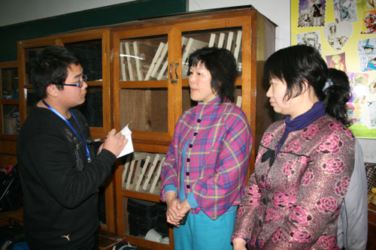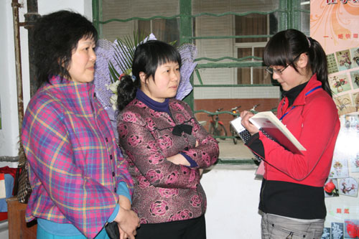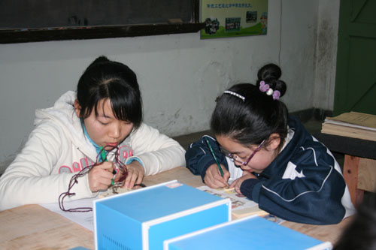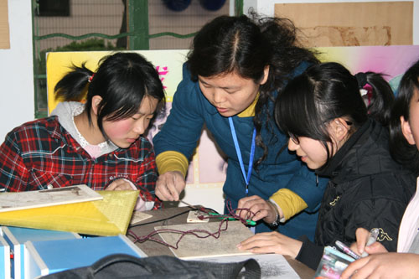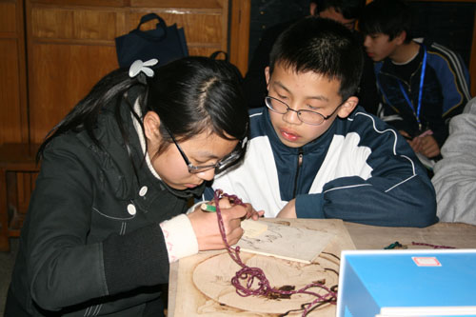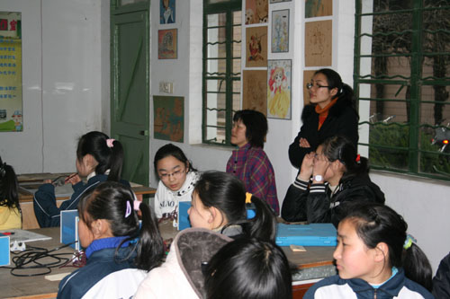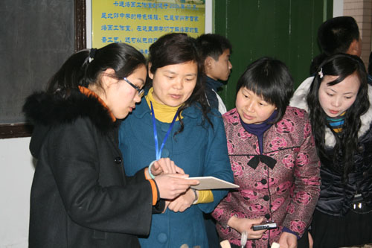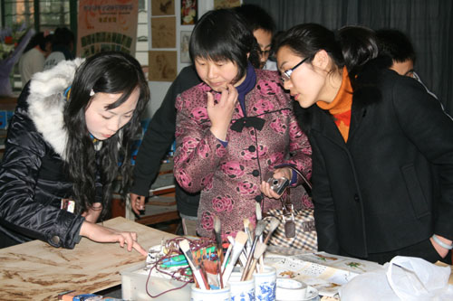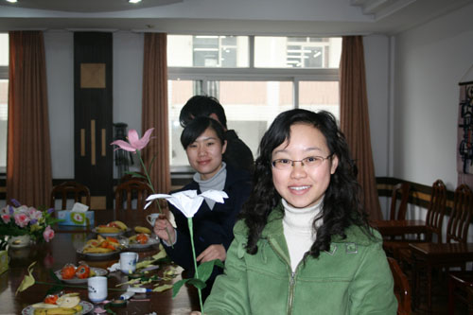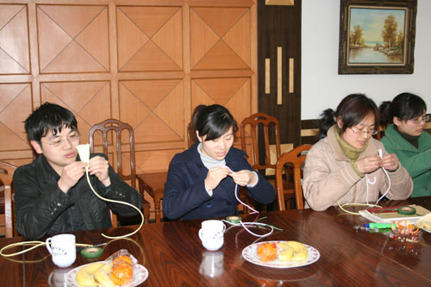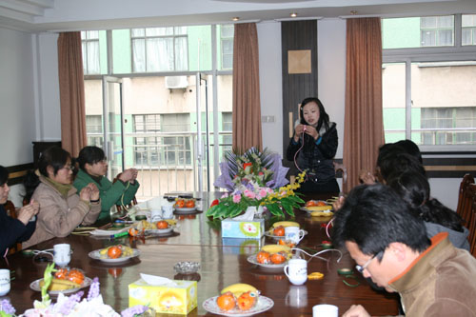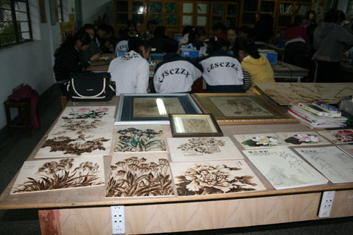

情商俱乐部为学生快乐学习导航
这里有我们为你量身订制的“情商套餐”
这里有能让你身心放松的“瑜伽疗法”
这里有趣味无穷的情商测试、游戏、故事等
这里是帮你调控心理情绪的“休闲小站”
这里是助你克服困难挫折的“动力工场”
这里是促你协调人际关系的“心灵氧吧”
这是贴在北郊中学初中分校门厅里的综合实践活动组“情商俱乐部”开设系列讲座的海报内容。众所周知，促进人的素质的全面提高是21世纪教育的主要任务。它包括认知领域的知识传授和技能训练,也包括情感领域里积极、美好的情感的培养和学生完美人格的塑造。近年来,“情感教育”已受到全世界的广泛关注,在北京、武汉、上海等地已开始着手实施“情商教育”。
针对中国孩子缺乏情绪、情感、人际、挫折、意志、行为、态度等方面的心理素质教育这一现状，北郊初中综合实践活动组在常州市首开此德育校本课程，大胆开办“情商俱乐部”，旨在开发、培养学生的情商素质，提高学生认识自己和调控心理情绪情感的能力；帮助学生学会正确判断他人情感，获得和谐生活、发展的机会；指导学生正确协调人际关系，学会沟通技巧，帮助其提高处世能力和水平。
该俱乐部部长季蕾老师和史自力老师在设计俱乐部活动方案时根据教育局“践行科学发展观，切实减轻学生学业负担”的要求，融入了生命教育和德育教育的内容，为初中生量身订制了“情商教育套餐”，具体内容包括调节学生情绪训练、改变思考环境与引导学生养成爱思考习惯的训练、意志力尤其是耐挫力训练、人际交往能力训练、集中注意力的训练、情商小测试、情商小游戏、古今中外经典情商小故事以及让学生身体放松和心态平静的瑜伽疗法等。
近日在学校红厅季蕾老师开设了引导初中生快乐地健康地学习生活”的讲座。同学们热情高涨、积极参与，除了情商俱乐部原有成员，还有一大批部外成员慕名前来聆听。
季老师在讲座中巧妙地将心理学方面的专业术语用通俗易懂的语言阐述给在座的同学们，并根据在校初中生的自身特点，就如何解决同学们在日常学习、生活中所遇到的困难提出了相应的处理意见和办法。此外，季老师还在讲座中穿插了生动有趣的典型案例，加设了现场与听众“互动”环节，充分调动了在场所有学生的积极性，红厅中不时的传来同学们会心的笑声和热烈的掌声。
本次讲座内容涉及广泛，知识含量丰富。季蕾老师深入浅出的讲解和幽默诙谐的话语让广大同学受益匪浅。通过此次讲座，同学们对情商俱乐部的宗旨与活动内容有了更深一步的认识，对心理健康教育也有了更新的体会和感悟。
相信情商俱乐部的开设对促进学生全面发展有着极大的帮助。我们更有理由相信，北郊的学生能够自信、快乐、健康地生活在这充满爱和激励的大家庭里，实现自身价值、创造美好人生。

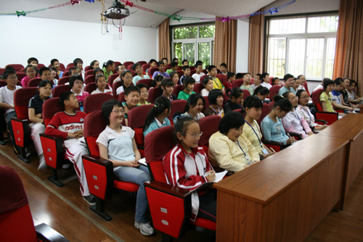
图片1
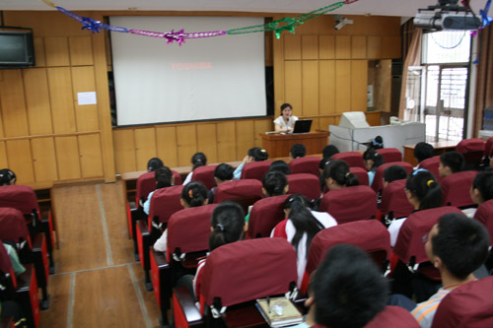

喜 报
本学期继开展教师培训沙龙、举办综合实践及校本课程成果展、与翠竹中学师生进行大型校际交流活动、开设“情商俱乐部”专题讲座之后，综合实践活动组 又传喜讯：我校三位教师代表学校参加常州市中小学综合实践活动优秀教学论文评选，篇篇获奖。（中学组67篇论文参赛， 32篇获奖。其中一等奖6篇，二等奖11篇，三等奖15篇。）季蕾老师撰写的论文《以“实践”为台、为“活动”添彩》荣获一等奖；崔菲老师的《浅谈走班制在综合实践活动中的利与弊》荣获二等奖；蔡雁娟老师的《初探综合实践活动课程》荣获三等奖。
成绩的取得离不开学校领导对我组工作的重视和关心。我们不会忘记第一次召开建组会议时金校长和王主任的殷殷嘱托；我们不会忘记举办综合实践及校本课程成果展时冯校长和王主任冒雨前来莅临指导时关切的眼神；我们不会忘记校际交流活动中冯校长、莫校长接待翠竹师生时脸上暖暖的笑意；我们不会忘记每一次制作展板需要经费时学校的慷慨解囊……这点点滴滴都将变成晶莹的露珠永远留在我们心灵的最深处，成为最美好的回忆。
成绩的取得离不开全体综合实践活动老师的团结合作、不懈努力。作为组长，我要感谢你们认真而又执着的付出——你们的苦我都懂！你们的难我很明了！辛苦大家了！
成绩的取得也离不开班主任和其他一直在默默地关心和支持着我们的老师和同学——你们的理解和参与是我们前行路上不竭的动力。谢谢你们了！
记得有位诗人曾说过：“感恩是白云对风的微笑；感恩是鱼儿对溪水的眷恋；感恩是鸟儿对蓝天的信赖。” 是的，我们应该感恩，感谢北郊这一片能让每一位教师和学生快乐成长的沃土，感谢命运把我们与这块沃土、与这块沃土上善良正直、热情真诚的领导、老师、同学紧紧相连，我们有着共同的理想和追求，我们同呼吸、共甘苦。
让我们相约在下一个学年里，一同驾起思考的巨轮，扬起探究的风帆，擎起综合实践的指南针，一同驶向科学的彼岸！ 因为我们同是追梦人！
课题研究
初中综合实践活动课程资源的开发与利用课题研究方案
一、课题研究的背景
20世纪90年代以来，世界各国都推出了旨在适应新世纪挑战的课程改革举措，呈现出的共同趋势是倡导课程向儿童经验和生活回归，追求课程的综合化。课程的综合化趋势不只是改变一种课程组织方式，它在本质上是课程价值观的深层变革。而我国原先执行的课程体系明显存在着以下四方面的缺陷：一是分科教学，过于强调学科本位，割裂了学科知识之间的密切联系；二是过于强调知识和技能的训练，忽视了学生个性的健全发展；二是过于注重接受学习，忽视发现、探究学习在人的发展中的作用；四是把学生禁锢在课堂和书本中，忽视了丰富的社会实践。
在这样的背景下，我国的基础教育课程改革提出了将包括"信息技术教育、研究性学习、社区服务与社会实践以及劳动与技术教育"在内的综合实践活动课程列为必修课程。
目前，我市各中小学正在大力实施综合实践课程，并取得了一定的成绩。但在我市初中，受初中升学率、师资力量、教师观念、信息交流等诸多因素的影响，大部分学校综合实践活动的实施刚刚起步，还有不少学校只是将综合实践活动排在任课教师的课表上，而没有去督促、检查教师的执行情况，综合实践活动课实际已演变成各学科教师的练习课。即使有教师想认真地进行综合实践活动的研究，但苦于理论以及实践经验的匮乏，往往不能很好的将其实施下去，综合实践活动的效果也就体现不出来。从这一方面来说，综合实践活动已经是名存实亡。这样的状况严重影响了学生个性的发展和素质的全面提高，阻碍了初中课程改革向纵深发展。因而在这样的局面下如何来实施7-9年级综合实践活动，培养学生的创新精神和实践能力，是一个值得研究的课题。本课题即以初中学生为研究对象，挖掘本地区的教育资源，开发综合实践活动的实践材料，在此基础上付诸实施，进而促进综合实践活动顺利。
二、课题研究的目标
（一）教师增强课程意识，积极主动地参与课程开发，从学生的兴趣爱好和年龄特征出发，开发适于综合实践活动实施的课程资源。注重引导学生关注生活、关注现实，从现实生活中发现问题，提出活动主题，开发和利用广泛存在的课程资源。形成一支综合实践活动课程资源开发和实践的教师队伍。
（二）学生通过综合实践活动的体验，获得对自然、社会、自我的切身经验，由衷地喜欢这门课程；学生的生活方式和学习方式得到逐步的形成和提升，会采取调查、访问、实验、与他人合作、自我反思等方法实践、活动、探究；面对各种自然情境、社会情境和自我生活中的问题，能主动地提出问题并想方设法解决问题，学生素质得到切实的发展，形成良好的情感、态度、价值观。
（三）探索小学综合实践活动课程资源开发的途径，创新课程实施管理制度，积累成功案例，建立具有学校特色的综合实践活动课程资源库。通过课题研究，形成一种校园文化，一种优良的校风、学风和教风，突出实事求是、从实际出发，敢于实践、勇于创新的学校精神。
三、课题研究的基本内容
（一）概念界定
1、综合实践活动课程
综合实践活动课程：是学生在教师的引导下，自主进行的综合性学习活动，是基于学生的经验，密切联系学生自身生活和社会实际，体现对知识的综合应用的实践性课程。它的基本特征是：综合性、实践性、开放性、生成性、自主性。
2、课程资源
教育资源：指“教育过程中所占用、使用和消耗的人力、物力和才力的总和。”[顾明远，《教育大词典》，1997]
“课程资源是课程设计、实施和评价等整个课程编制过程中可资利用的一切人力、物力以及自然资源的总和。包括教材以及学校、家庭和社会中所有有助于提高学生素质的各种资源。课程资源既是知识、信息和经验的载体，也是课程实施的媒介。”
课程资源有多种不同的分类法，按照课程资源在空间上的分布，课程资源可分为学校资源、家庭资源和社区资源。
3、课程资源开发
指教师为了反映教育理想和目的，符合社会发展需要，满足学生的兴趣爱好和发展需求，并与教师教学修养的现实水平相适应的前提下，整合、利用、开发学校、家庭、社区教育资源的行为。
（二）研究内容
1、善于开发和利用学校资源，开展综合实践活动。
（1）从学科学习活动中开发：把综合实践活动与学科课程结合，有利于发展学生的系统知识，有利于延伸学生的学习兴趣，使学生的各种才能得以发挥和发展。
（2）从校园环境中开发和利用：学校环境无处没有教育的资源，图书馆、植物园、实验室、网络教室、花草树木、建筑雕塑、橱窗画廊、校纪校风等等，只要引导学生善于观察，就会生发出许多具有鲜活个性的课程内容。
（3）从校园生活中开发：在学校这个大家庭中，生生交往、师生交往以及学生自我认识也将成为综合实践活动课程资源开发的范畴。
2、充分开发和利用家庭资源，开展综合实践活动。
（1）组织和调动不同职业、不同专长的家长，有效地开发和利用这一资源可以弥补教师在指导过程中的局限，为学生提供尽可能多的指导与帮助，扩大活动的范围，最大程度的增长学生的见识，锻炼学生的能力。
（2）学生家庭的图书、报刊、电脑、家庭设施等，也将在综合实践活动中被激活，成为不可或缺的资源。
（3）家庭生活中的许多现象也是综合实践活动研究主题的重要来源。
3、有效开发和利用社区资源，开展综合实践活动。
（1）社区人力资源的开发与利用：社区的人力资源是丰富的，因为整个社区内的人员不论从个性来看，还是从知识经验、技能素质、社会角色等来说都是多样化共存的。
（2）社区物质资源的开发与利用：我校现已有污水处理厂、儿童福利院、敬老院等劳动实践基地，在以后的课程资源开发中，还将进一步丰富。
（三）课程开发原则
1、多元化原则：综合实践活动课程的探究领域空间广阔，它涉及到社会生活、自然界及学生自我，可以说，它的探究领域包罗万象。而学生的各项发展又是多元化的，内在发展需要也是多样的，存在明显的差异性。由此，教师要依据实际尽量多角度、多思路地开发课程资源，力求开发出多姿多彩的活动。
2、开放性原则：课程资源的开发与利用要以开放的心态对待人类创造的一切文明成果，尽可能开发与利用有益于教育教学活动的一切可能的课程资源。课程资源的开发与利用的开放性包括类型的开放性、空间的开放性和途径的开放性。
3、针对性原则。综合实践活动课程资源开发要针对学生实际发展需要，其是否具有较强的适应性，主要看下面三点：（1）是否贴近学生；（2）是不是照顾到每个学生个性发展的需要；（3）是否为活动的顺利开展提供必要的保障。
4、实践性原则。综合实践活动课程注重通过加强学生参与社会实践，丰富学生的实践经验和体验，增加学生与生活的联系，主张将“课程生活化，生活课程化”，实践性学习成了综合实践课程有别于其他学科课程的主要标志之一。首先，其选题源于实践，学生在接触社会、认识自然、感受自我过程中，生成自己感兴趣的问题。其次，必须让学生进入实际的情境中实践、研究，寻求问题的解决，以习得研究方法，获得对社会、自然及自我的基本认识、赶后与经验，发展对社会、自然及自我的整体认识与责任感。教师在引导学生参与综合实践活动课程资源开发时，要鼓励学生参与实践。
四、课题研究的方法
①文献资料法:我们将通过"查阅文献资料、学习有关专著"等方法来学习综合实践活动的背景、价值、性质、内容、实施以及评价等基本理论。
②教育调查法:我们将采用"座谈、问卷调查"等方法调查我市初中综合实践活动的实施现状和已取得的相关成果以及我校师生综合实践活动的实施现状。
⑶行动研究法:本阶段我们将采用行动研究的方法调查我市综合实践活动课程 教育资源的分布，同时进行初中综合实践活动校本化课程学习材料的开发及实施的研究。
④经验总结法:我们将运用经验总结法来总结综合实践活动在我校开展的情况，
整理综合实践活动课程资料及实施的相关资料，在此基础上总结初中综合实践活动实施的经验，在全校乃至更多的初中推广。
五、课题研究的措施
1、健全课题研究的管理制度。
（1）领导制度。成立课程资源开发领导机构、专家顾问小组、配备专职与兼职结合的开发队伍，制订相关的措施，保障综合实践活动课程开发原则的落实与目标的达成。
（2）评价制度。肯定和鼓励教师个人对课程资源开发所作出的尝试。
（3）扶持机制。经验相对丰富的老师扶持经验相对缺乏的老师，互相启发，取长补短，共同进步。
2、完善师资培训方式。
（1）采取集中的方式，聘请专家就课程资源开发过程中的问题进行专题式培训。
（2）观摩教师上课，听上课教师作情况介绍，专家点评。
（3）培养骨干教师，通过选拔一小部分业务能力强的教师进行集中理论学习、外出考察等形式的培训后，要求他们进行传帮带教活动，发挥由点到面的辐射作用。
3、开发综合实践活动课程的具体做法。
（1）教师根据自身与学生特点开发。
（2）教师与部分学生合作共同开发。
（3）师生、家长与聘请的辅导员合作开发。
（4）学生开发。
4、加强活动与研究方式的指导。教师在课程资源开发过程中对学生指导时，要坚持不包办代替，也不放任自流的原则，以学生的个性发展为前提，在活动方式上注重实效性、针对性的指导。
六、课题研究的步骤
（一）准备阶段：2009年2月—2009年9月
1、学习、研讨并制订课题研究方案；
2、确定学校综合实践活动课程实施计划。
（二）实施阶段：2009年10月—2011年10月
1、清楚课题研究的基本内容，学习相关资料，拓宽视野；
2、教学观摩和研讨活动；
3、课程资源开发和案例积累。
（三）总结阶段：2011年11月—2011年12月
1、撰写课题研究结题报告；
2、整理研究过程性资料，汇编案例集，总结经验、教训。
七、课题研究的成果形式
1、形成优秀案例集，详细记录资源的来源、实施经过以及实施结果。
2、课程开发和实施过程中老师和学生的阶段性材料，记录课程开发的经过和课程实践反思，以及其他心得、论文。
3、形成综合实践活动校本资源素材集。
八、课题研究的成员及分工
姓名 专业技术职称 研究专长在课题组中的分工情况
季蕾 一级教师 方案制定、评估材料撰写
杨丹 二级教师 文章 案例 公开课
史自力 实习教师 文章 案例 公开课
崔菲 二级教师 研究报告撰写
蔡雁娟 一级教师 研究报告撰写

